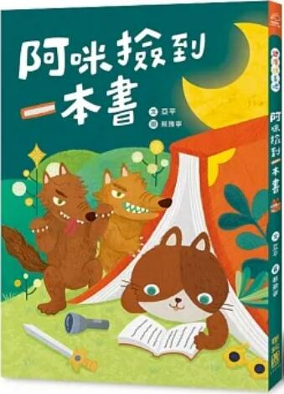
新 书 推 荐
類 別: 童書
中文書名：《阿咪撿到一本書》
A Mi Jian Dao Yi Ben Shu
作 者：亞平 Ya Ping
出 版 社：聯經出版社
代理公司：ANA
出版日期：2023.07.27
頁 數：112頁（平裝＼全彩印刷）
審讀資料：樣書＼部份樣章

內容簡介：

這是一本魔書嗎？
書中情節竟一一出現在現實！
怪奇的「書中書」閱讀大冒險就此展開！？
跟著阿咪一起和大英雄粉紅貓擊退大野狼吧！
★翻開就停不下來的奇幻閱讀故事，書中情節竟真實上演！
阿咪在一天的上學途中撿到一本《大英雄粉紅貓》的書，好巧不巧，竟是好朋友阿發掉的書。阿發看在阿咪找到書的份上，於是借給他回去看。
阿咪趁夜裡爸媽不在時，窩在床上品讀這本書。一讀下去，不敢相信～越讀越有意思，越讀越覺得……故事情節怎麼也在現實中發生了！
兒童文學作家亞平，透過自身與孩子的相處經驗以及關懷，創作出直擊孩子笑點的幽默趣味故事。亞平創意奇想的「書中書」故事設計，透過繪者蔡豫寧的逗趣構圖、設計，將書中書的閱讀畫面巧妙安排，當你翻閱手上的書時，故事裡阿咪閱讀的《大英雄粉紅貓》也跟著進行！讓小讀者們跟著阿咪一起讀書、一起沉浸在故事成真的刺激之中。
還在等什麼呢？趕快轉動機智的小腦袋，使出粉紅貓的絕招「貓上牆頭」、「貓手千斤」等各式祕笈，找出擊敗大野狼的方法，體驗不一樣的4D閱讀視野。
★【趣讀故事吧】從圖像閱讀到文字閱讀，用黃金比例的圖文配置，讓孩子無縫銜接！
歡迎來到「趣讀故事吧」，這裡的每個故事都是精心特調，孩子在這裡放鬆趣讀，細細品味每一個特別滋味的好故事。
剛進入學齡階段的孩子，開始識字時，能夠辨識的中文常用字約一千字左右。本系列在篇幅與圖文配置上，恰好符合孩子的需求，幫助孩子理解文意，輕鬆進入故事的世界。透過橋梁書閱讀，可以輔助孩子的識字與閱讀學習。富有寓意的故事內容，更可幫助孩子閱讀後的反思，達到當前閱讀素養的需要。

作者簡介:
亞平
台東大學兒童文學研究所碩士，退休國小教師。
自從無意中吃下老巫婆的酸果子，就無可救藥的愛上童話創作了。
希望能持續創作出「溫暖、有新意」的童話作品。
曾得過九歌年度童話獎、國語日報牧笛首獎和二獎、教育部文藝創作獎等。
著有《月光溫泉》、《我愛黑桃7》、《阿當，這隻貪吃的貓！》1-3集、《貓卡卡的裁縫店》1-3集、《狐狸澡堂》1-5集。
繪者簡介
蔡豫寧
插畫接案工作者，作品散見於書籍雜誌，課本和商業合作。
喜愛留下不同筆觸與複合材質創作，將生活故事透過畫筆傳遞溫度。
渴望大自然和滿滿植物圍繞，喜歡腳下這片土地。
繪有：《非洲探險之父：李文斯頓》、「狐狸一族心探險」系列等書。

目錄:
一、大英雄粉紅貓
二、世界上真有「巧合」這件事
三、英雄和狗熊的差別
四、大英雄咪咪貓
五、結尾竟然是──

版權聯絡人：
Dony Hsu ( 许伯全)
Email： service@nurnberg.com.tw∣2366175957＠qq.com

